Unità 3: Gestione del denaro: meno entrate, nuove priorità

NOTE:

Alcune persone AAWID non usano correttamente il denaro, possono maneggiare solo piccole somme, possono non conoscere il denaro che hanno, possono avere problemi con il cambio quando vanno a fare la spesa, ecc. Per adattare gli esercizi alle conoscenze e alle abilità delle persone AAWID nel gruppo, l'educatore dovrebbe porsi alcune domande:

- Le persone AAWID attualmente gestiscono il proprio denaro, o hanno bisogno dell'assistenza di un membro della famiglia, di chi si prende cura di loro, di un manager (tutore amministrativo), ecc.
- In che misura sanno quanto costano le cose, le loro spese attuali (alloggio, elettricità, residenza, cibo, vestiti, medici, ecc.) e il denaro che guadagnano alla settimana/mese?
- Possono potenzialmente migliorare la loro conoscenza e capacità di gestire il denaro?

Questa unità è stata progettata tenendo conto che le persone AAWID comprendono il concetto di valore del denaro e gestiscono in qualche misura i loro problemi finanziari.

Potrebbe essere utile se l'esercizio potesse essere preparato, in anticipo, con il supporto di un membro della famiglia o di chi si prende cura di loro.

Content:

La storia di Philip.................................................................4
Esercizio 3.1. Quali bisogni hanno le persone anziane? .........5
Esercizio 3.2. Cosa mi preoccupa del denaro? .......................6
Esercizio 3.3. Identificare il mio reddito................................7
Esercizio 3.4. Identificare le mie spese..................................10
Esercizio 3.5. Identificare il mio saldo...................................13
Esercizio 3.6. Identificare i miei debiti..................................15
Esercizio 3.7. Ridurre le mie spese........................................17
Esercizio 3.8. Organizzare i miei documenti..........................21

La storia di Philip

L'educatore può iniziare questo esercizio e il seguente raccontando la storia di Philip (può essere letta in gruppo o individualmente).

Filippo ha 55 anni e lavora in una ditta di giardinaggio.
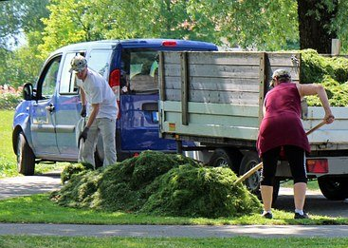

Philip a lavoro

Vive con la sua ragazza, vicino alla casa di sua madre.

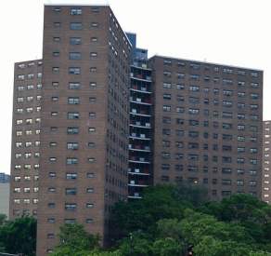

La madre di Philip li aiuta in tutto ciò di cui hanno bisogno, specialmente nella gestione del denaro. Tuttavia, sua madre è molto vecchia e in cattive condizioni di salute, e a volte non può aiutarli.

La madre di Philip

Philip è preoccupato che nessuno possa aiutarlo nella gestione del denaro quando sua madre morirà.

Sua sorella è sposata e ha due figli, e lui non vuole essere un peso per lei. Inoltre, lei vive lontano da Philip e lui non vuole lasciare la sua casa per andare a vivere in un residence o con sua sorella.

La sorella di Philip
con il marito e i figli

É anche preoccupato della sua salute e di quella della sua ragazza.

Non sa di quanti soldi avrà bisogno quando sarà più vecchio. Pensa che avrà bisogno di più soldi per altre cose in futuro, o che potrebbe dover smettere di fare altre cose che gli piacciono perché non ha abbastanza soldi.

Philip ha molti dubbi e preoccupazioni riguardo al suo future finanziario (esigenze economiche tra qualche anno), di cosa avrà bisogno quando invecchierà, chi lo aiuterà nella gestione del
Denaro, di quanti soldi avrà bisogno ecc.

Esercizio 3.1. Quali nuovi bisogni hanno gli anziani?

In questa attività, ogni membro del gruppo dirà cosa pensa su quali saranno le sue necessità quando invecchierà. È essenziale non dimenticare aspetti importanti come l'assistenza nelle attività della vita quotidiana, i problemi di salute (mobilità, perdita sensoriale, memoria, più farmaci, diete speciali...), più soldi per i prodotti di igiene, pagare qualcuno che li aiuti, altre attività del tempo libero, ecc.

Ognuno dei bisogni che vengono detti può essere scritto su una lavagna e poi discusso in modo più approfondito.

Una volta che abbiamo una lista di nuovi bisogni, ogni membro del gruppo può scrivere su un pezzo di carta quelli che ritiene possano essere i propri bisogni in base alle circostanze personali.

Nota: Bisogna tener presente che molte persone con disabilità intellettuali non sono consapevoli della loro situazione economica. Per alcuni, i loro bisogni sono di solito legati alle attività del tempo libero e non gestiscono il denaro per coprire altre necessità di base come cibo, elettricità, acqua, affitto, medicine, ecc.

Queste immagini possono aiutarci a scoprire quali sono i nuovi bisogni:

Dentista (Problemi dentali) | Oculista (Problemi di vista)
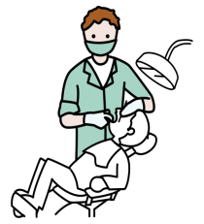

Farmaci (Nuove malattie) | Otorino (Problemi di udito)
 | 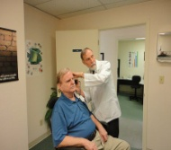
Supporto nella gestione del denaro:banche, documenti, spese… | Sostegno nelle attività quotidiane: cucinare, mangiare
Sostegno con le attività quotidiane: vestirsi | Supporto nelle attività quotidiane: muoversi
Sostegno nelle attività quotidiane: cura e igiene personale | Sostegno nelle attività quotidiane: pulire la casa

